|  |  |
| --- | --- |
| Asignatura | Matemáticas III |

**Tema: Ecuación del círculo, elipse, parábola e hipérbola.**

Pantalla 1

En esta sección se repasarán algunos temas de la circunferencia, conocerás los elementos que caracterizan a la circunferencia, como son el radio y las coordenadas del centro. Además, se revisará la ecuación ordinaria con centro en el origen y fuera de él.

# Ecuación de LA CIRCUNFERENCIA

**Definición de la circunferencia:**

La circunferencia se define como el lugar geométrico que describe un punto que se mueve en el plano de tal manera que su distancia a un punto fijo llamado centro, es equidistante, es decir, que está a la misma distancia.

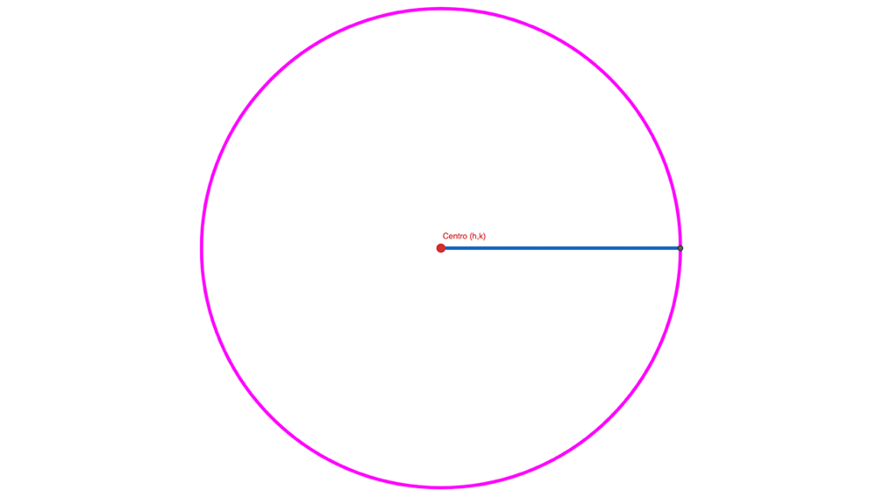

**Elementos de la circunferencia**

* **Centro**: Es el punto fijo que se denota con la letra C. Su coordenada en x esta denotada por la letra h y su coordenada en y, se denota por la letra k.
* **Radio**: Es la distancia que hay entre el centro C(h,k) y cualquiera de sus puntos P(x,y). Se representa por la letra **r**.

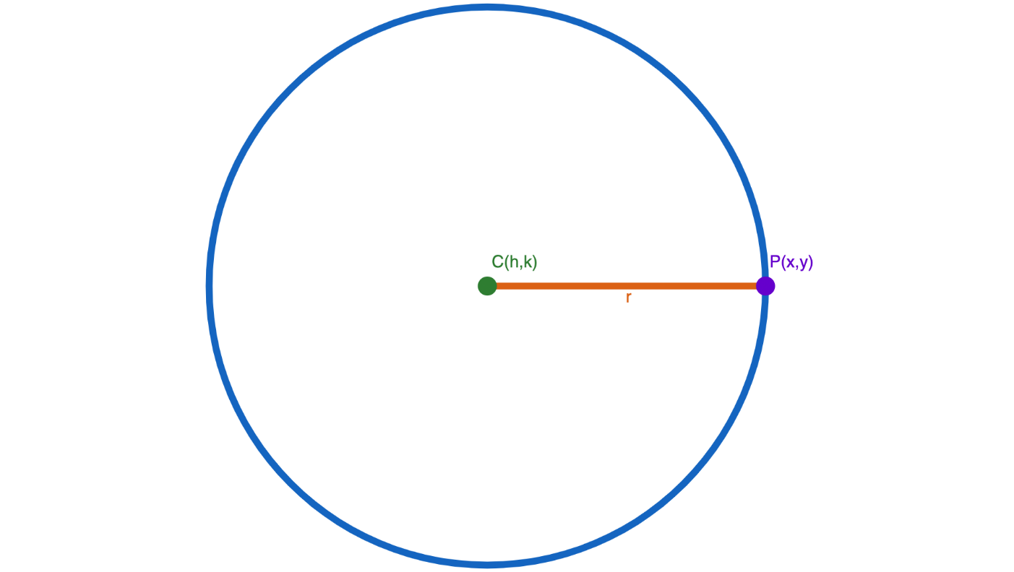

Para obtener la ecuación que describe a este lugar geométrico, se aplica la fórmula de distancia entre los puntos $C(h,k )$ y $P(x,y)$:

$$d=\sqrt{{\left(x-h\right)}^{2}+{\left(y-k\right)}^{2}}$$

La distancia que se obtendrá es igual al radio, por lo que

$$r=\sqrt{{\left(x-h\right)}^{2}+{\left(y-k\right)}^{2}}$$

Elevando al cuadrado ambos miembros de la ecuación, se obtiene la ecuación ordinaria o canónica de la circunferencia con centro en $C (h,k)$ y radio $r$.

$$r^{2}={\left(x-h\right)}^{2}+{\left(y-k\right)}^{2}$$

Para el caso especial en que el centro se localice en el origen, la ecuación quedaría de la siguiente forma:

$$r^{2}=x^{2}+y^{2}$$

Te invitamos a revisar el siguiente applet de GeoGebra, en donde podrás observar cómo se comporta la circunferencia al variar loa valores de $h$, $k$ y .

<https://www.geogebra.org/classic/dfxt4j9d>

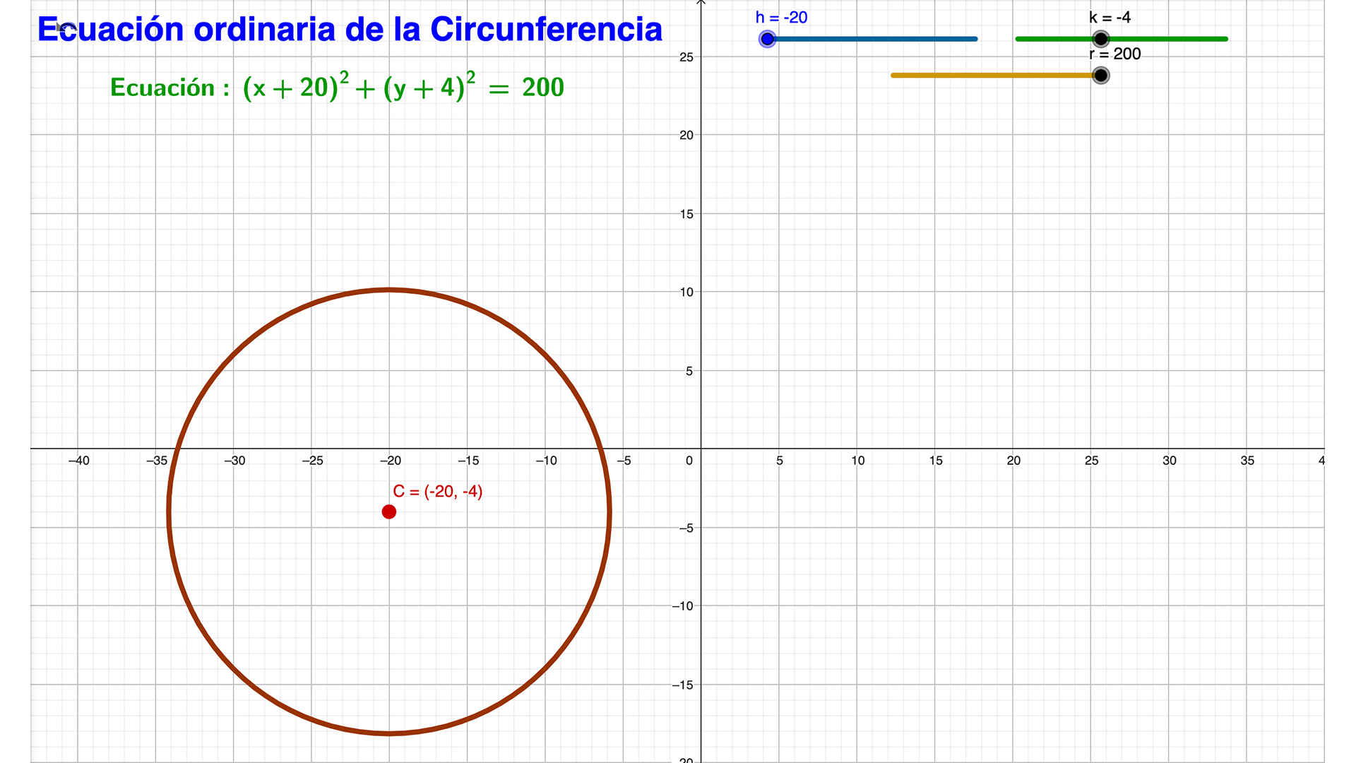

**Ejemplo.** Determina el centro, el radio y grafica de la circunferencia, cuya ecuación ordinaria es:

$$x^{2}+y^{2}=9$$

Solución:

De acuerdo con la ecuación se puede observar que tanto $h$ y valen 0, por lo que el centro de la circunferencia es $C(0,0).$

$$r^{2}=9$$

Aplicando raíz cuadrada a ambos miembros de la ecuación, se obtiene:

$$r=\sqrt{9}=3$$

El bosquejo de la gráfica quedaría:

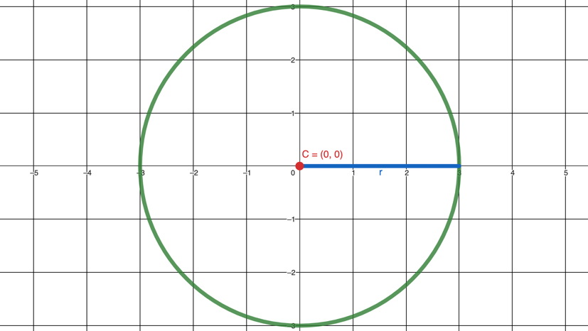

**Ejemplo.** Determina el centro, el radio y grafica de la circunferencia, cuya ecuación ordinaria es:

$${(x+4)}^{2}+{(y-8)}^{2}=16$$

Solución:

De acuerdo con la ecuación se puede observar que:

$$h = - 4$$

$$k = 8$$

Por lo que el centro de la circunferencia es: $C(-4,8)$

$$r^{2}=16$$

Aplicando raíz cuadrada a ambos miembros de la ecuación, se obtiene:

$$r=\sqrt{16}=4$$

El bosquejo de la gráfica quedaría:

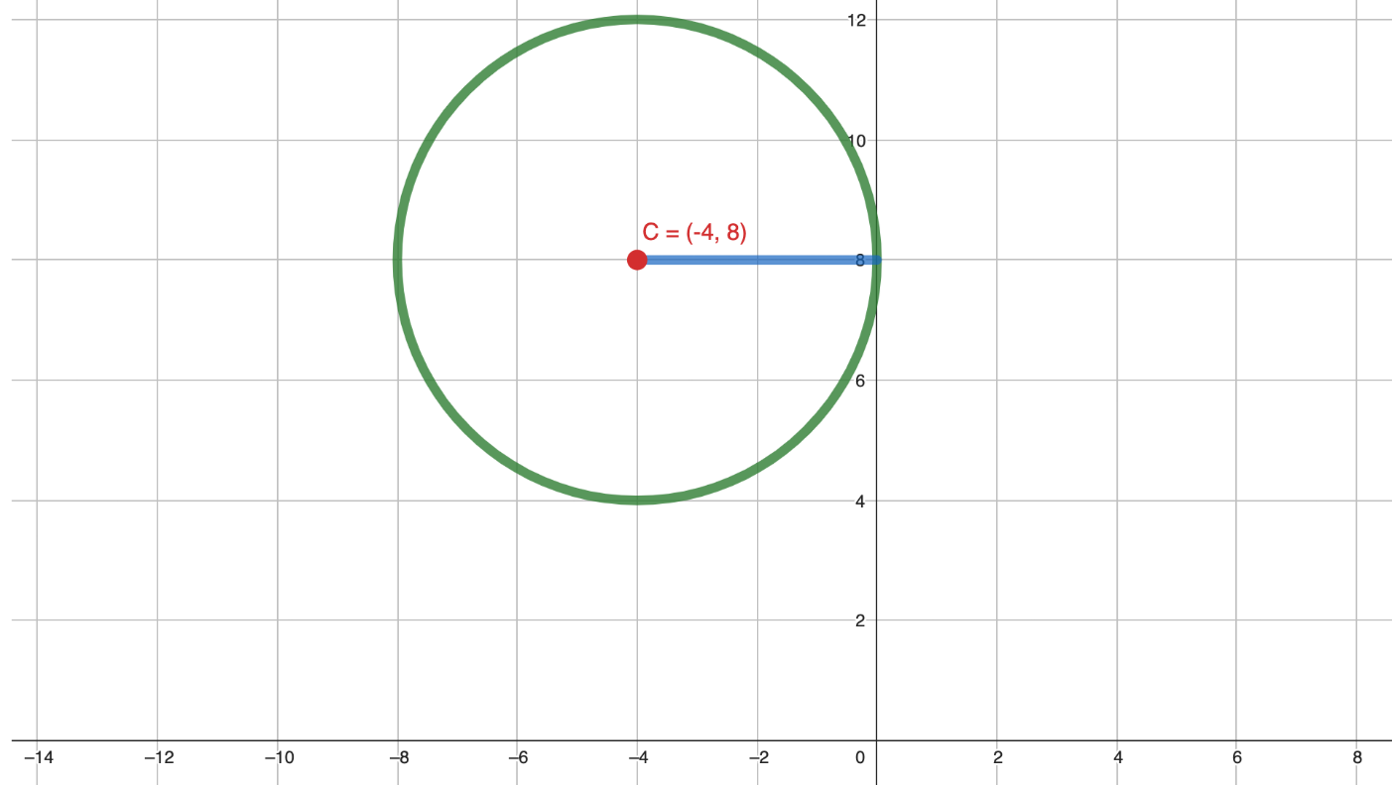

**Ejemplo.** Obtén la ecuación de la circunferencia con centro en $(2,4)$ y que pasa por el punto $P(8,12)$

Solución:

Como el centro está en $(2,4)$, por lo tanto:

$h = 2$ y $k = 4$

Ahora debemos de hallar el valor del radio, por lo que emplearemos la fórmula de la distancia para encontrar dicho valor.

$$r=\sqrt{{\left(x_{2}-x_{1}\right)}^{2}+{\left(y_{2}-y_{1}\right)}^{2}}$$

$$r=\sqrt{{\left(8-2\right)}^{2}+{\left(12-4\right)}^{2}}$$

$$r=\sqrt{{\left(6\right)}^{2}+{\left(8\right)}^{2}}$$

$$r=\sqrt{36+64}$$

$$r=\sqrt{100}$$

$$r=10$$

La ecuación de la circunferencia:

$${\left(x-2\right)}^{2}+{\left(y-4\right)}^{2}=100$$

El bosquejo de la gráfica quedaría de la siguiente forma:

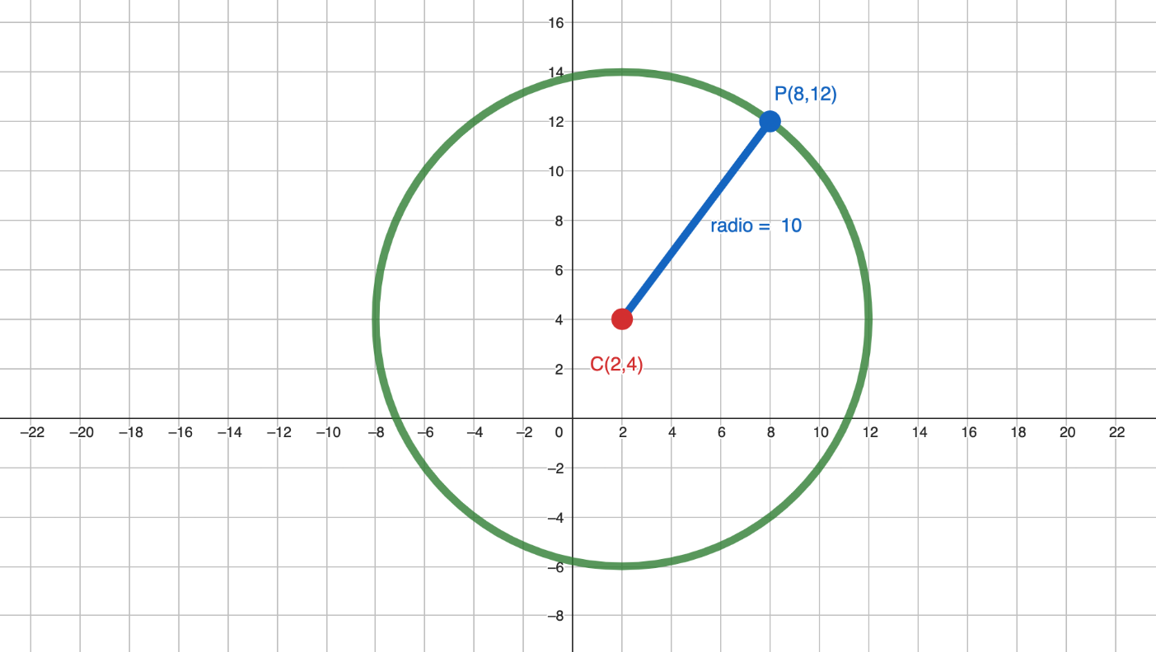

**Actividad**: Selecciona la respuesta correcta.

1. Determina el centro de la circunferencia, cuya ecuación ordinaria es:
 $${(x-2)}^{2}+{(y+5)}^{2}=25$$

  1. C(2,-5)
   2. C(-2,5)
   3. C(5,-2)
   4. C(-5,2)
2. Determina el radio de la circunferencia, cuya ecuación ordinaria es:
 $${(x+8)}^{2}+{(y+34)}^{2}=100$$

  1. 8
   2. 10
   3. 34
   4. 100
3. Determina el centro de la circunferencia, cuya ecuación ordinaria es:
 $$x^{2}+y^{2}=56$$

  1. C(0,56)
   2. C(56,0)
   3. C(0,-56)
   4. C(0,0)
4. Selecciona la ecuación de la circunferencia de la siguiente gráfica

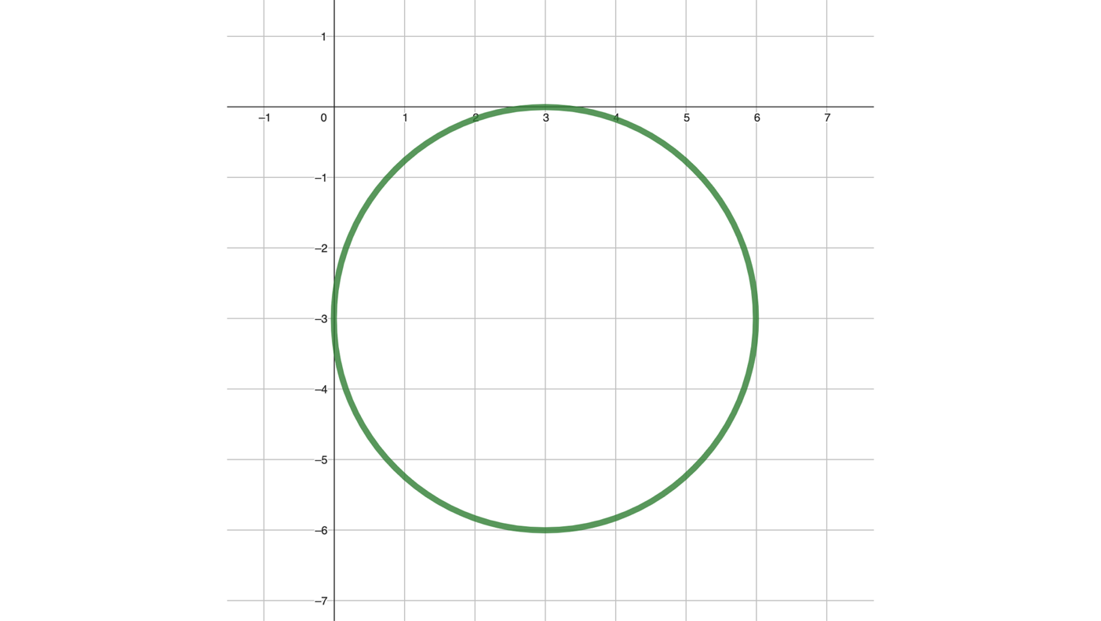

${\left(x+3\right)}^{2}+{\left(y-3\right)}^{2}=1$

${\left(x-3\right)}^{2}+{\left(y+3\right)}^{2}=3$

${\left(x-3\right)}^{2}+{\left(y+3\right)}^{2}=9$

${\left(x+3\right)}^{2}+{\left(y-3\right)}^{2}=27$

Pantalla 2

**La parábola y su ecuación cartesiana.**

En esta sección se repasará el tema de la parábola, en donde conocerás los elementos que definen a la parábola, como son: el vértice, el foco, la directriz y el lado recto. Además, se revisará su ecuación ordinaria con centro en el origen y fuera de él.

**PARÁBOLA**

Revisa el siguiente recurso >> **Elementos de la parábola**.

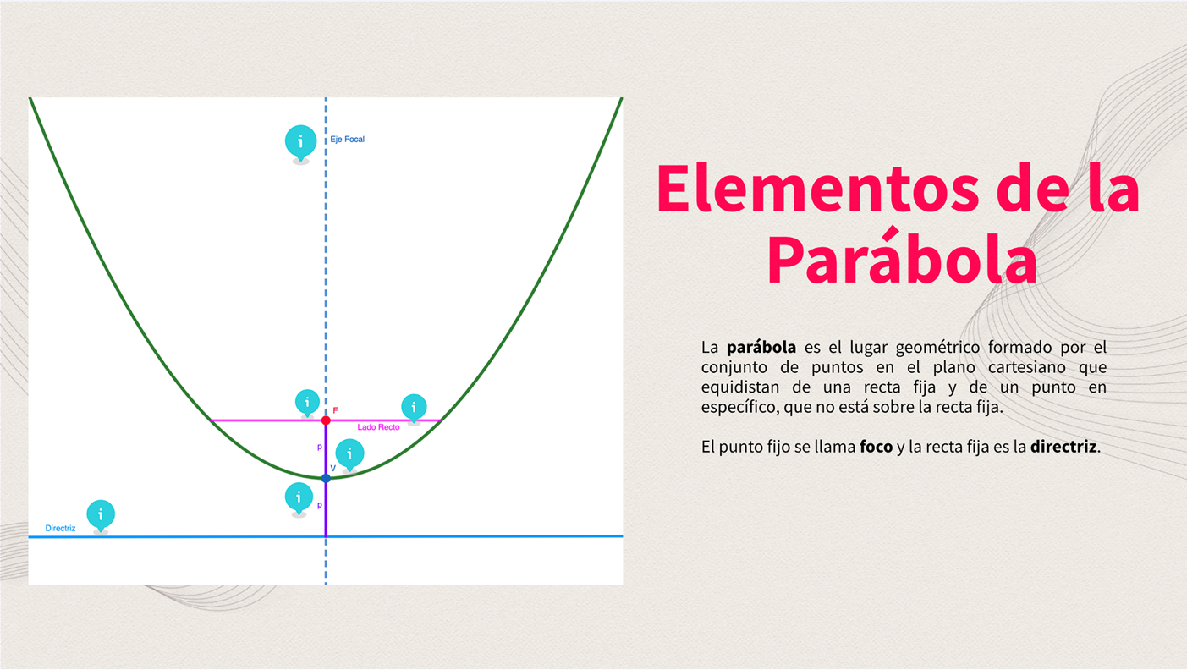

## Definición de una Parábola

Una parábola es el conjunto de puntos P(x,y) en el plano que son equidistantes a una recta fija *l*, llamada directriz, y a un punto fijo F, llamado foco.

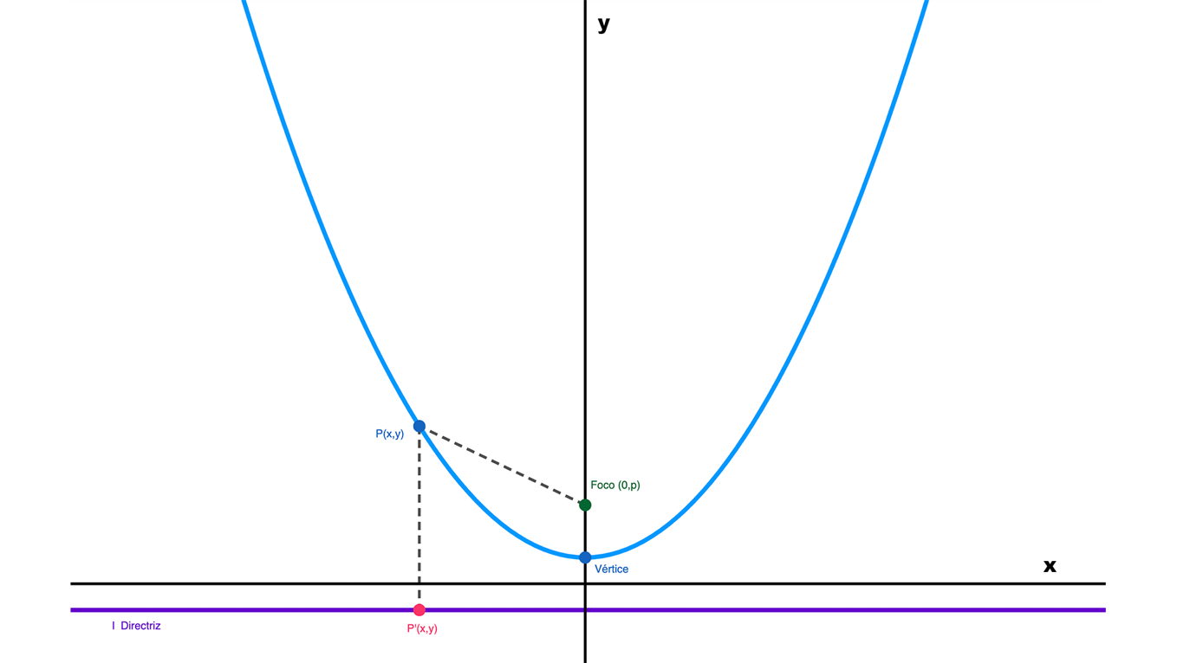

El eje de la parábola es la recta que pasa por $F$ y es perpendicular a la directriz. El vértice de la parábola es el punto $V$ sobre el eje situado a media distancia entre $F$ y $l$. El vértice es el punto en la parábola más cercano a la directriz.

De acuerdo con la figura, el foco $F$ tiene coordenadas $(0,p)$ para algún número real $p≠0$, y la ecuación de la directriz es $y=-p$. (La figura muestra el caso $p>0$.) Por la fórmula de la distancia, un punto $P(x, y)$ está en la gráfica de la parábola si y sólo si $d(P,F)=d(P,P^{'})$ es decir, si:

$$\sqrt{({x-0)}^{2}+{\left(y-p\right)}^{2}}=\sqrt{{(x-x)}^{2}+{(y+p)}^{2}}$$

Elevando al cuadrado ambos miembros de la ecuación y simplificando

$$x^{2}+{(y-p)}^{2}={(y+p)}^{2}$$

$$x^{2}+y^{2}-2yp+p^{2}=y^{2}+2yp+p^{2}$$

$x^{2}=4p$**y**

Una ecuación equivalente para la parábola es:

$${y=\frac{1}{4p}x}^{2}$$

Se ha demostrado que las coordenadas de todo punto $(x, y)$ sobre la parábola satisface $x^{2}=4y$. A la inversa, si $(x, y)$ es una solución de $x^{2}=4y$, entonces al revertir los pasos previos vemos que el punto $(x, y)$ está sobre la parábola.

Si $p>0$, la parábola abre hacia arriba, como se muestra en la figura. Si $p<0$, la parábola abre hacia abajo. La gráfica es simétrica con respecto al eje y porque la sustitución de $-x$ por $x$ no cambia la ecuación $x^{2}=4y$.

Si intercambiamos los papeles de $x$ y $y$, obtenemos:

$y^{2}=4px$

o bien, lo que es equivalente

$${x=\frac{1}{4p}y}^{2}$$

Ésta es una ecuación de una parábola con vértice en el origen, foco $F(p, 0)$ y abre a la derecha si $p>0$, o a la izquierda si $p<0$. La ecuación de la directriz es $x=-p$.

**Parábolas con vértice V(0, 0)**

| Ecuación, foco, directriz | Gráfica para $p<0$ | Gráfica para $p>0$ |
| --- | --- | --- |
| $$x^{2}=4py$$ $${y=\frac{1}{4p}x}^{2}$$ Foco $F(0,p)$ Directriz $y=-p$ Lado Recto |  |  |
| Foco  Directriz  Lado Recto |  |  |

**Ejemplo:** Encuentre el foco y directriz de la parábola $y=-\frac{2}{4}x^{2}$ y trace su gráfica.

Solución:

La ecuación tiene la forma ${y=\frac{1}{4p}x}^{2}$

$$\frac{1}{4p}=-\frac{2}{4}$$

$$1=-\frac{8p}{4}$$

$$1=-2$$

$$p=-\frac{1}{2}$$

Ahora, podemos utilizar esta información para encontrar otros elementos de la parábola:

1. **Vértice** es el origen $(0,0)$. .
2. **Foco $F(0,p).$** Dado que $p=-\frac{1}{2}$, el foco se encuentra en $F(0, -\frac{1}{2}).$
3. **Directriz:** La directriz de la parábola está dada por la ecuación $y=-p$. Sustituyendo
$$y=- \left(-\frac{1}{2}\right)$$

$$y=\frac{1}{2}$$

4. **Longitud del lado recto (la distancia focal):** La longitud del lado recto de la parábola es $\left|4p\right|$, por lo que

$$\left|4\left(-\frac{1}{2}\right)\right|$$

$\left|-\frac{4}{2}\right|$

$\frac{4}{2}$ =2

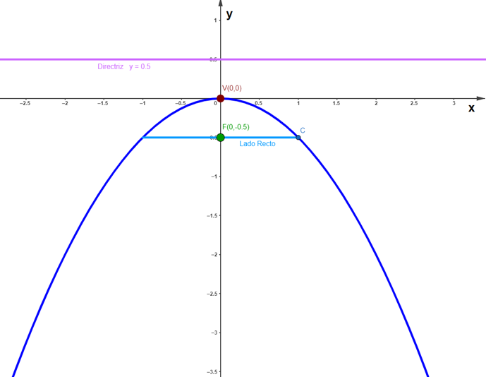

**Ejemplo.** Encuentre los elementos de la parábola cuya ecuación es:

$$x^{2}=16y$$

Solución:

Esta ecuación está en la forma ordinaria de la ecuación de una parábola vertical. La forma general de la ecuación de una parábola de este tipo es $x^{2}=4py$, donde es la distancia del vértice al foco y también la distancia del vértice a la directriz.

Comparando con la ecuación dada $x^{2}=16y$, podemos identificar:

$$4p = 16$$

$$p = \frac{16}{4}$$

$$p=4$$

Ahora, podemos utilizar esta información para encontrar otros elementos de la parábola:

1. **Vértice** es el origen $(0,0)$. .
2. **Foco $(0, p)$:** Dado que el vértice es $(0,0)$ y $p=4$, el foco se encuentra en $F(0,4)$.
3. **Directriz:** La directriz de la parábola está dada por la ecuación . Sustituyendo .
4. **Longitud del lado recto (la distancia focal):** La longitud del lado recto de la parábola es $\left|4p\right|$, por lo que

$$\left|4p\right|= \left|4(4)\right|=16$$

Entonces, los elementos de la parábola son:

* Vértice: (0,0)
* Foco: (0,4)
* Directriz: $y=-4$
* Longitud del lado recto: 16

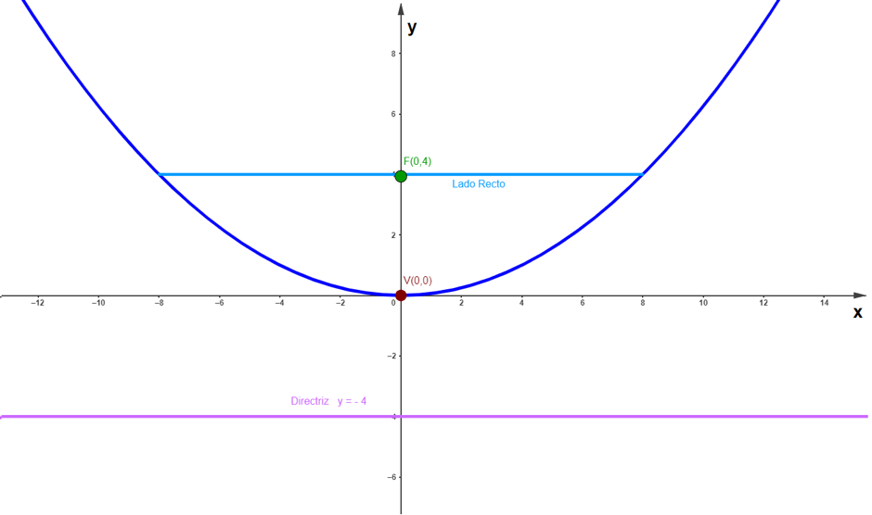

`

**Ejemplo.** Encuentre los elementos de la parábola cuya ecuación es:

$$y^{2}=12x$$

Solución:

Esta ecuación está en la forma ordinaria de la ecuación de una parábola horizontal. La forma general de la ecuación de una parábola de este tipo es $y^{2}=4px$, donde $p$ es la distancia del vértice al foco y también la distancia del vértice a la directriz.

Comparando con la ecuación dada $y^{2}=12x$, podemos identificar:

$$4p = 12$$

$$p = \frac{12}{4}=3$$

Los elementos de la parábola quedarían como:

1. **Vértice** es el origen $(0,0)$.
2. **Foco $(p,0)$:** Dado que el vértice es $(0,0)$ y $p=3$, el foco se encuentra en $F(3,0)$.
3. **Directriz:** La directriz de la parábola está dada por la ecuación . Sustituyendo
4. **Longitud del lado recto (la distancia focal):** La longitud del lado recto de la parábola es $\left|4p\right|$, por lo que

$$\left|4p\right|= \left|4(3)\right|=12$$

Entonces, los elementos de la parábola son:

* Vértice: (0,0)
* Foco: (3,0)
* Directriz: $x=-3$
* Longitud del lado recto: 12

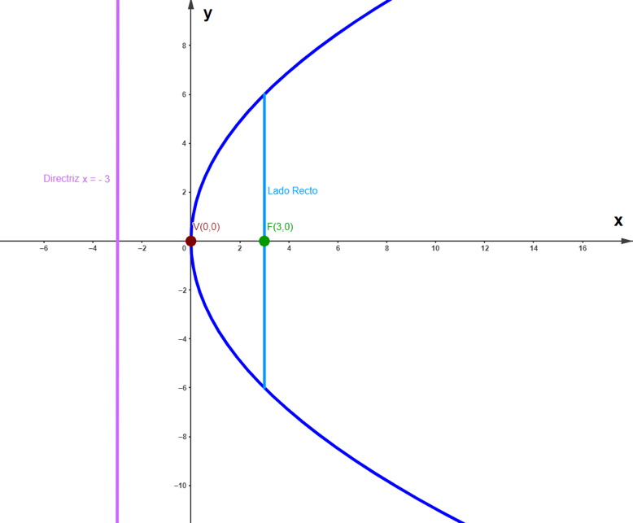

**Actividad: Selecciona la respuesta correcta**

1. Si la ecuación de una parábola es $y=3x^{2}$, ¿cuál es la coordenada del foco?

a) (0,3)

b) (0,0)

c) (0,1)

d) (0,6)

1. ¿Cuál es la ecuación de la directriz de una parábola con vértice en el origen y foco en el punto (0, -2)?

a) *y*=−2

b) *x*=−2

c) *y*=2

d) *x*=2

1. ¿Cuál es la distancia entre el vértice y el foco de la parábola cuya ecuación es $y=16x^{2}$?

a) 2

b) 4

c) 8

d) 16

1. Si la ecuación de una parábola es $x^{2}=8$, ¿cuál es la coordenada del foco?

a) (2,0)

b) (0,8)

c) (0,2)

d) (8,0)

Pantalla 3

**Ecuación ordinaria de la parábola con vértice en cualquier punto del plano cartesiano**

**Parábola horizontal**

Una parábola es horizontal si su eje focal es paralelo al eje 𝑋 y es cóncava hacia la derecha o izquierda.

Los elementos de la parábola son:

Ecuación ordinaria: (𝑦−𝑘)2=4𝑝(𝑥−ℎ)

Ecuación general: 𝐶𝑦2+𝐷𝑥+𝐸𝑦+𝐹=0

Vértice: 𝑉(ℎ,𝑘)

Foco: 𝐹(ℎ+𝑝,𝑘)

Directriz ($\overline{DD'}$): x = ℎ−𝑝

Eje focal: 𝑦=𝑘

Lado recto:𝐿𝑅= $\left|4p\right|$

**Concavidad**

Si 𝑝>0 entonces la parábola es cóncava hacia la derecha.

Si 𝑝<0 entonces la parábola es cóncava hacia la izquierda.

**Parábola vertical**

Una parábola es vertical si su eje focal es paralelo al eje 𝑌 y es cóncava hacia arriba o hacia abajo.

Los elementos de la parábola son:

Ecuación ordinaria: (𝑥−ℎ)2=4𝑝(𝑦−𝑘)

Ecuación general: 𝐴𝑥2+𝐷𝑥+𝐸𝑦+𝐹=0

Vértice: 𝑉(ℎ,𝑘)

Foco: 𝐹(ℎ,𝑘+𝑝)

Directriz ($\overline{DD'}$): 𝑦=𝑘−𝑝

Eje focal: 𝑥=ℎ

Lado recto:𝐿𝑅=|4𝑝|

**Concavidad**

Si 𝑝>0 entonces la parábola es cóncava hacia arriba.

Si 𝑝<0 entonces la parábola es cóncava hacia abajo.

**Ejemplo:** Encontrar la ecuación ordinaria de la parábola con vértice en el punto 𝑉(4,1), eje focal paralelo al y foco 𝐹(4,3). Además de la ecuación de la directriz y la longitud del lado recto.

Solución:

Como la parábola es vertical, se usa la ecuación

(𝑥−ℎ)2=4𝑝(𝑦−𝑘)

Del vértice proporcionado se obtienes los valores de h y k, donde

$h = 4$ y $k = 1$

El foco se obtiene con 𝐹(ℎ,𝑘 + 𝑝).

Por lo que 𝑘+𝑝=3 como 𝑘=1 entonces

$$1+p =3$$

$$p =2$$

Sustituyendo los valores en la ecuación

$${\left(x-4\right)}^{2}=4\left(2\right)\left(y-1\right)$$

Por lo que su ecuación ordinaria es:

$${\left(x-4\right)}^{2}=8\left(y-1\right)$$

Ahora, podemos utilizar esta información para encontrar los elementos de la parábola:

1. **Vértice** (4,1).
2. **Foco 𝐹(ℎ,𝑘 + 𝑝):** Dado que el vértice es $(4,1)$ y $p=2$, el foco se encuentra en $F(4,3)$.
3. **Directriz:** La directriz de la parábola está dada por la ecuación $y=k-p$.

Sustituyendo

1. **Longitud del lado recto (la distancia focal):** La longitud del lado recto de la parábola es $\left|4p\right|$, por lo que

$$\left|4p\right|= \left|4(2)\right|=8$$

Entonces, los elementos de la parábola son:

* Vértice: (4,1)
* Foco: (4,3)
* Directriz: $y=-1$
* Longitud del lado recto: 8

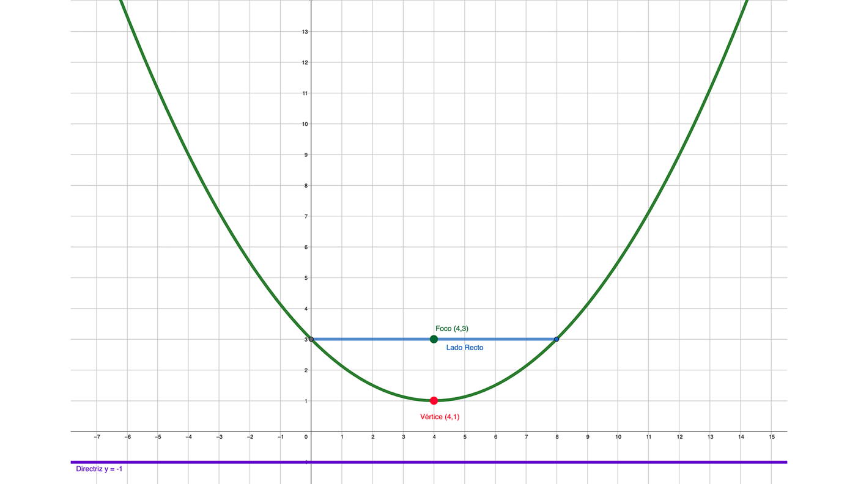

**Ejemplo.** Obtener las coordenadas del foco y del vértice, la ecuación de la directriz, la longitud del lado recto y bosquejar la gráfica de la parábola ${(y+6)}^{2}=-16(x-1)$

Solución:

De la ecuación proporcionada tenemos que $h = 1$ y $k = -6$

Es una parábola horizontal con vértice $V(1,-6)$

Como $4p=-16$, despejando , $p=-4$

Al ser negativo es una parábola que abre a la izquierda

El foco de la parábola está dado por $F(h+p,k)$

$$F(1+(-4),6)→F(-3,6)$$

La ecuación de la directriz está dada por $x=h-p$

$$x=1-(-4)→ x=5$$

La longitud del lado recto (LR) está dado por $|4p|$

$$L.R.=\left|4(-4)\right|=16$$

Entonces, los elementos de la parábola son:

* Vértice: (1,-6)
* Foco: (-3,6)
* Directriz: $x=5$
* Longitud del lado recto: 16

La gráfica de la ecuación queda de la siguiente forma:

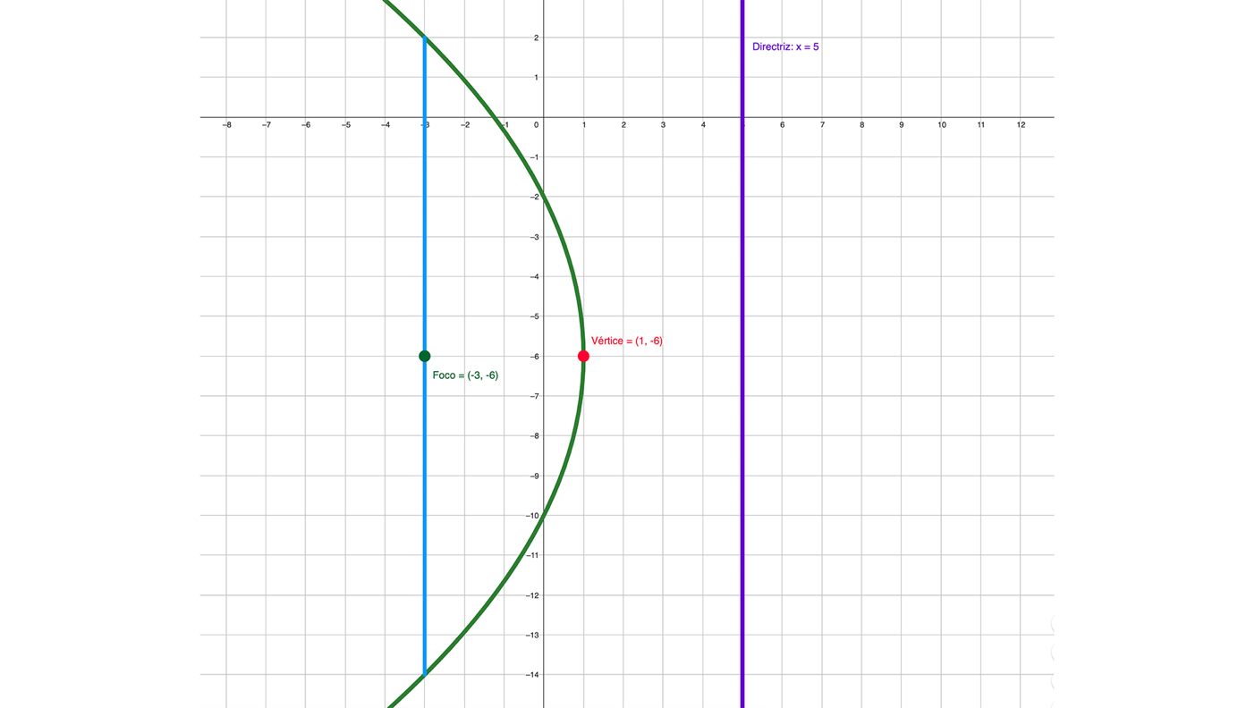

**Ejemplo:** La directriz de una parábola es la recta $y+2=0,$ y su foco es el punto (-2,4), encuentra su ecuación ordinaria y grafica.

Solución:

Al graficar la directriz y ubicar el foco en el plano cartesiano, se observa que es una parábola vertical que abre hacia arriba.

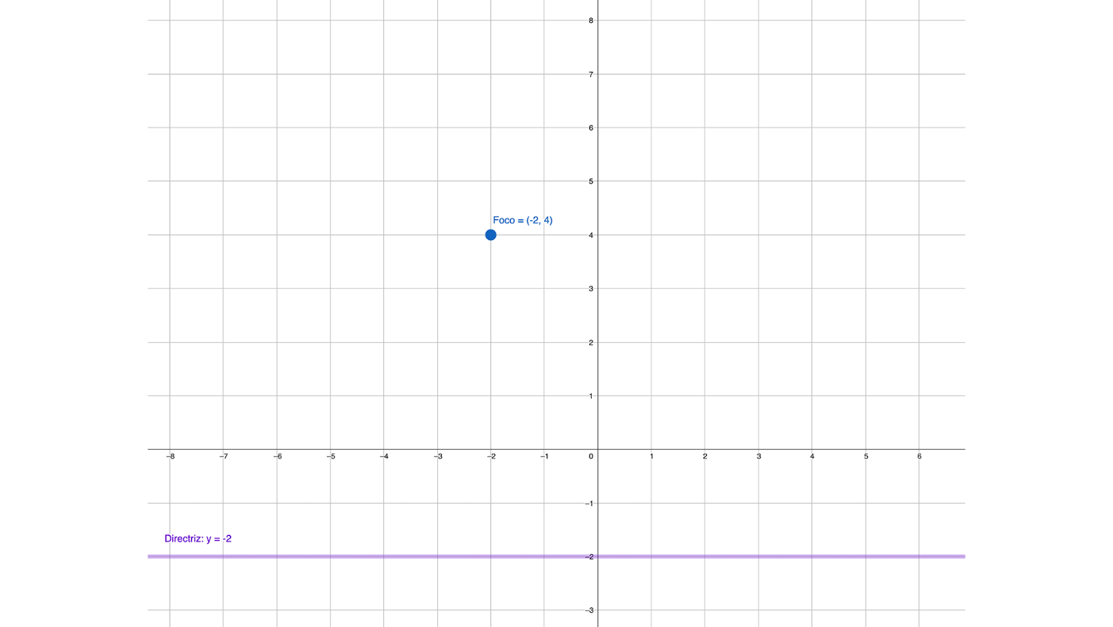

Por lo que su ecuación será:

$${(x-h)}^{2}=4p(y-k)$$

Para encontrar la distancia del foco a la directriz, utilizaremos la fórmula de distancia de un punto a una recta, recordando que la distancia que hay del vértice al foco es igual a p, y que la distancia del vértice a la directriz también es $p$, por lo tanto, la distancia que obtendremos será igual a $2p$.

$$D=2p=\frac{\left|Ax_{1}+By_{1}+C\right|}{\sqrt{A^{2}+B^{2}}}$$

De la ecuación de la Directriz obtendremos los valores de $A$, $B$ y $C$

$$y+2=0$$

$A= 0$; $B=1$; $C=2$

Sustituyendo en la ecuación

$$D=2p=\frac{\left|0\left(-2\right)+1\left(4\right)+2\right|}{\sqrt{0^{2}+1^{2}}}$$

$$D=2p=\frac{\left|0+4+2\right|}{\sqrt{1}}$$

$$2p=\frac{6}{1}=6$$

$$p=\frac{6}{2}$$

$$p=3$$

Como el foco es 𝐹(-2,4) y la fórmula para el foco es 𝐹(ℎ,𝑘+𝑝) se tiene que

$$k+p=4$$

Sustituyendo el valor de p

$$k+3=4$$

$$k=4-3$$

$$k=1$$

Como h = -2 , por lo tanto la coordenada del vértice es:

V(-2,1)

Conociendo el vértice y el valor de p, se obtiene la ecuación ordinaria de la parábola:

$${(x-h)}^{2}=4p(y-k)$$

Sustituyendo valores

$${\left(x-\left(-2\right)\right)}^{2}=4\left(3\right)\left(y-1\right)$$

La ecuación ordinaria quería:

$${(x+2)}^{2}=12(y-1)$$

Para obtener la gráfica de la parábola necesitamos calcular el Lado Recto:

$$LR=\left|4p\right|$$

$$LR=\left|4(3)\right|=12$$

Por lo que, los elementos de la parábola son:

* Vértice: (-2,1)
* Foco: (-2,4)
* Directriz: $y=-2$
* Longitud del lado recto: 12

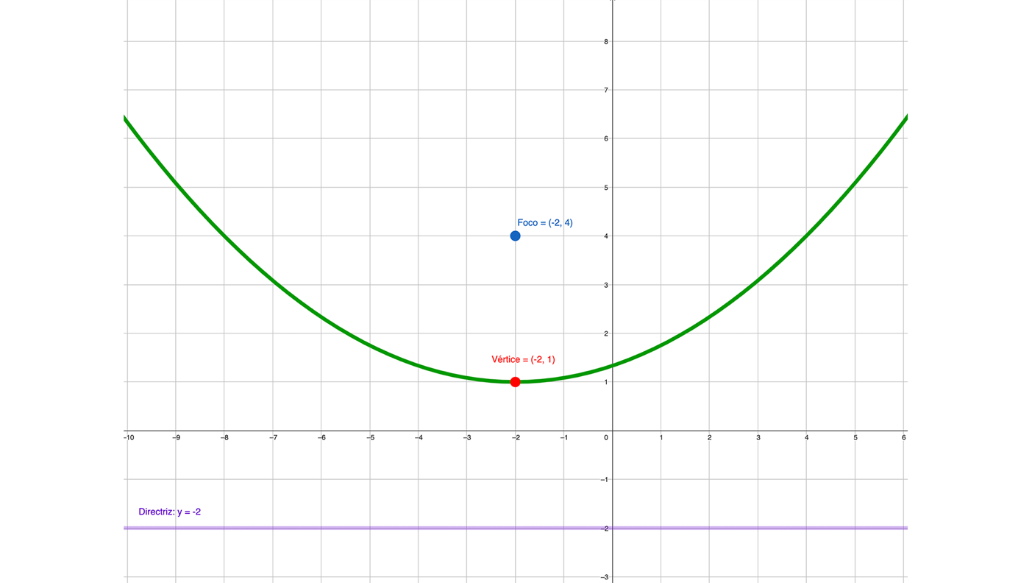

Revisa el siguiente **applet de la ecuación ordinaria de la parábola:**

Parábola horizontal

<https://www.geogebra.org/classic/yapgkumm>

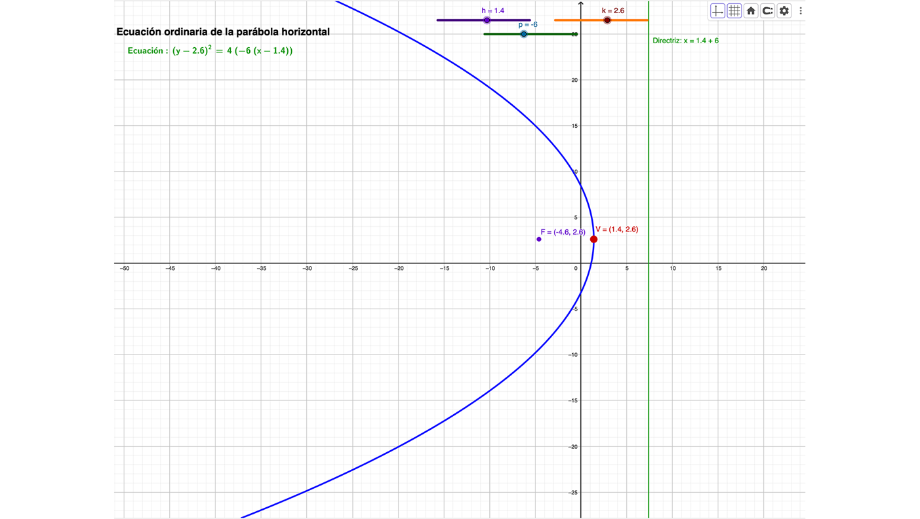

Parábola vertical

<https://www.geogebra.org/classic/xy7m9463>

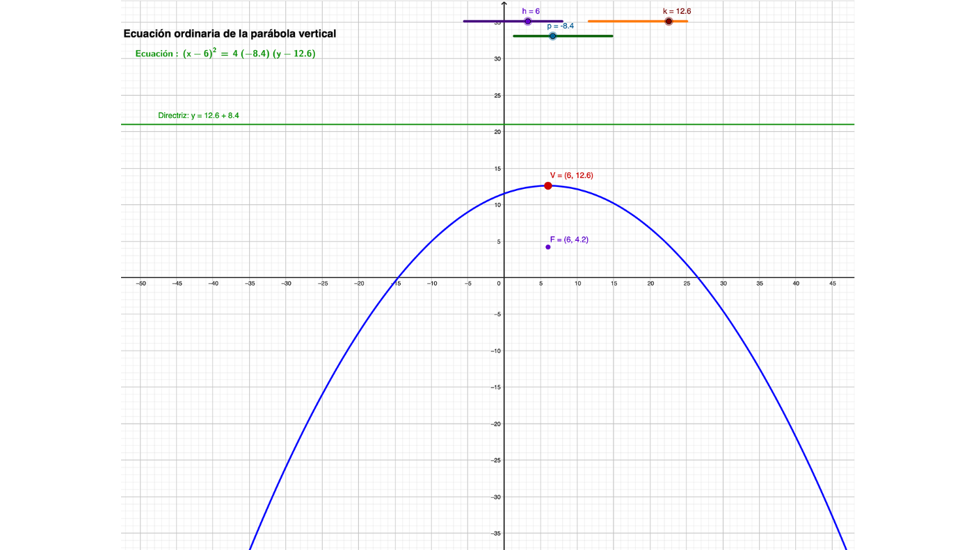

**Actividad**: Selecciona la respuesta correcta.

1. Selecciona la ecuación ordinaria de la parábola cuyo vértice es el punto 𝑉(1,-6) y su foco 𝐹(−3,-6):
${(y-1)}^{2}=16 (x+6)$

${(x-1)}^{2}=-16 (y+6)$

${(y+6)}^{2}=-16 (x-1)$

${(x+6)}^{2}=16 (y-1)$

2. ¿Cuál es la coordenada del vértice de la parábola cuya ecuación es:

?

* 1. V(-13,8)
  2. V(8,13)
  3. V(13,8)
  4. V(-8,13)

1. Dada la ecuación ${(x-2)}^{2}=3 (y-5)$, ¿cuál es el valor del parámetro p?
   1. 3
   2. 12
$\frac{3}{4}$

$\frac{4}{3}$

2. Dada la ecuación ${(y+5)}^{2}=-12 x$, ¿cuál es la ecuación de la directriz?
   1. y =-2
   2. x=3
   3. y=-8
   4. x=-3
3. Dada la ecuación ${(x+7)}^{2}=-8 (y+9)$, ¿cuál es la longitud del lado recto?
   1. 7
   2. 9
   3. 2
   4. 8
4. La directriz de una parábola es la recta x-4=0, y su foco es el punto (-2,0), ¿cuál es la ecuación ordinaria de la parábola?

${\left(y+2\right)}^{2}=-12 \left(x-1\right)$

$x^{2}=3 \left(y+1\right)$

$y^{2}=-12 (x-1)$

${(y-1)}^{2}=-3 (x+2)$

Pantalla 4

**Circunferencia, la elipse y sus ecuaciones cartesianas**

**Propósito:**

En esta sección se revisará el tema de la elipse, en donde conocerás los elementos que la caracterizan, como son: los vértices, los focos, los extremos y los lados rectos. Además, se revisará su ecuación ordinaria con centro en el origen y fuera de él.

ELIPSE

La elipse es el lugar geométrico de los puntos del plano tales que la suma de sus distancias a dos puntos fijos llamados focos siempre es constante.



$$d1+d2=constante$$

La elipse también se define como la sección cónica que resulta de cortar un cono con un plano inclinado paralelo al de su generatriz

Pie de imagen: Fuente: https://recursoslibres.reformamatematica.net/cono-glosario/

**Definición de Elipse**

La elipse es el lugar geométrico de un punto P que se mueve en el plano, de tal manera que la suma de las distancias del punto P a dos puntos fijos llamados focos mantienen la suma constante.

**Elementos de la elipse**

Una elipse tiene los siguientes elementos: **el centro, 2 vértices, 2 focos, eje mayor, eje menor, 2 lados rectos, distancia focal, excentricidad y eje focal.**

**El centro C** es el punto donde se intersecan los ejes mayor y menor, representa además el punto medio entre los focos y los vértices.

**Los vértices \[V_1 \] y \[V_2 \]** son los puntos de intersección del eje focal con la elipse, la distancia entre ellos es \[ **2𝑎 \]**

**Los focos \[ F_1 \] y \[ F_2 \]** son los puntos ubicados sobre el eje focal dentro de la elipse, designando a la distancia entre ellos como \[ **𝟐𝒄 \]**

**Eje mayor** 𝟐𝒂 es la distancia entre los vértices “\[ V_1\] y \[ V_2 \]”

**Eje menor o transversal** 𝟐𝒃 es la distancia entre “B1 y B2” y es perpendicular al eje mayor

**Lado Recto LR**. son los segmentos que pasan por cada foco y que son perpendiculares al eje mayor.

**Distancia Focal** 𝟐𝒄 es la distancia que existe entre los focos

**Excentricidad** 𝒆 es la relación que existe entre la distancia focal (2c) y la longitud del eje mayor (2a).

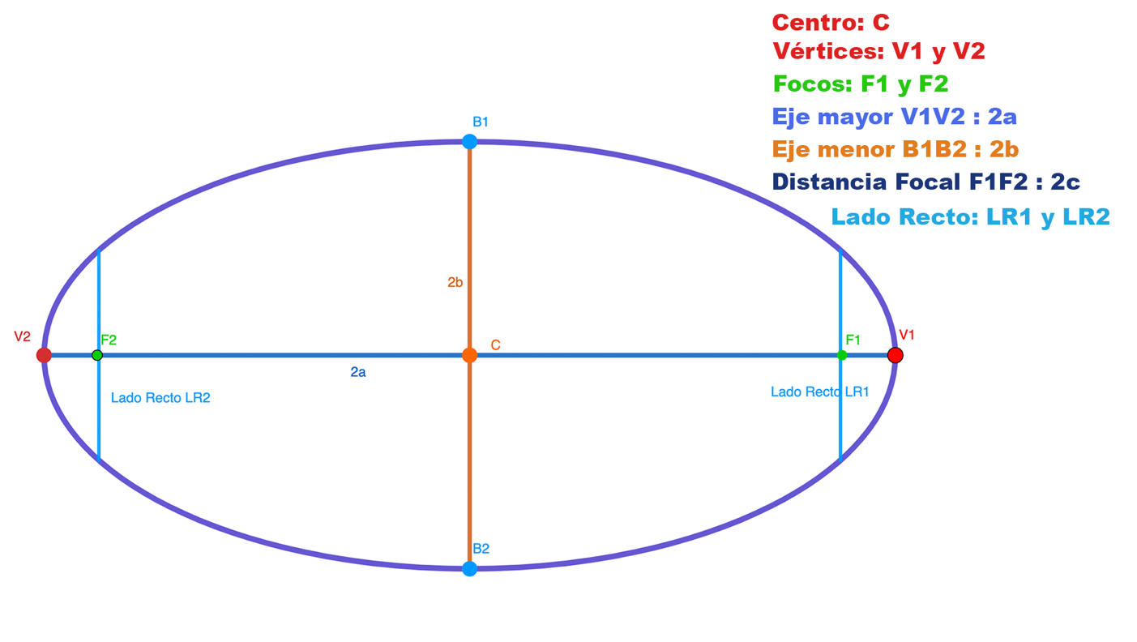

**Ecuación y elementos de la elipse con centro en el origen**

**Ecuación de la elipse horizontal**

El eje mayor coincide con el eje de las x

Ecuación canónica:

$\frac{x^{2}}{a^{2}}+\frac{y^{2}}{b^{2}}=$**1**

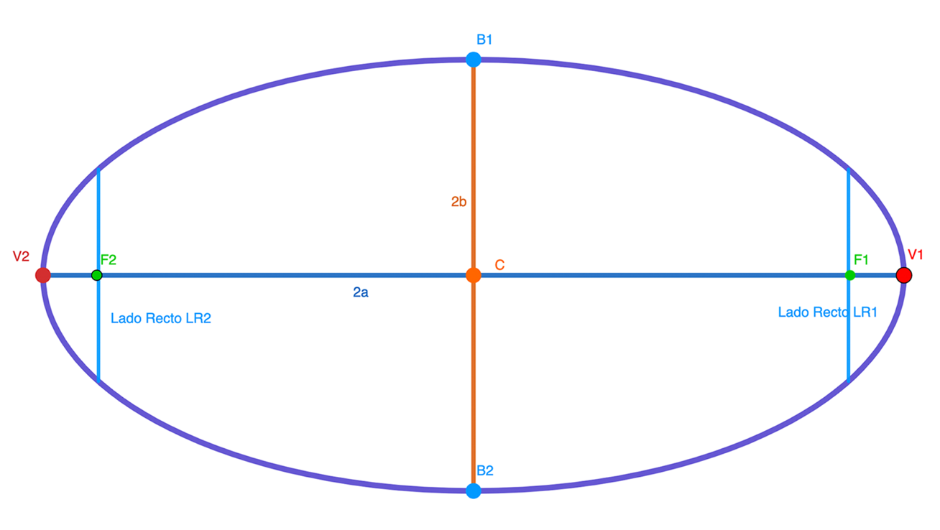

* Vértices: $V1(a,0)$ y $V2(-a,0)$
* Focos: $F1(c,0)$ 𝑦 $F2 (-c,0)$
* Extremos del eje menor $B1(0,b)$ y $B2(0,-b)$
* Lado Recto: $LR=\left|\frac{{2b}^{2}}{a}\right|$
* Excentricidad: $e=\frac{c}{a}$

**Excentricidad de la elipse**

En una elipse, la razón que existe entre c y a que expresado como cociente es 𝑐𝑎, se llama excentricidad de la elipse. Se determina con la siguiente expresión:

$$e=\frac{c}{a}$$

Si se desconoce el valor de $c$, se puede calcular con base en el triángulo $F1CB1$, aplicando el teorema de Pitágoras

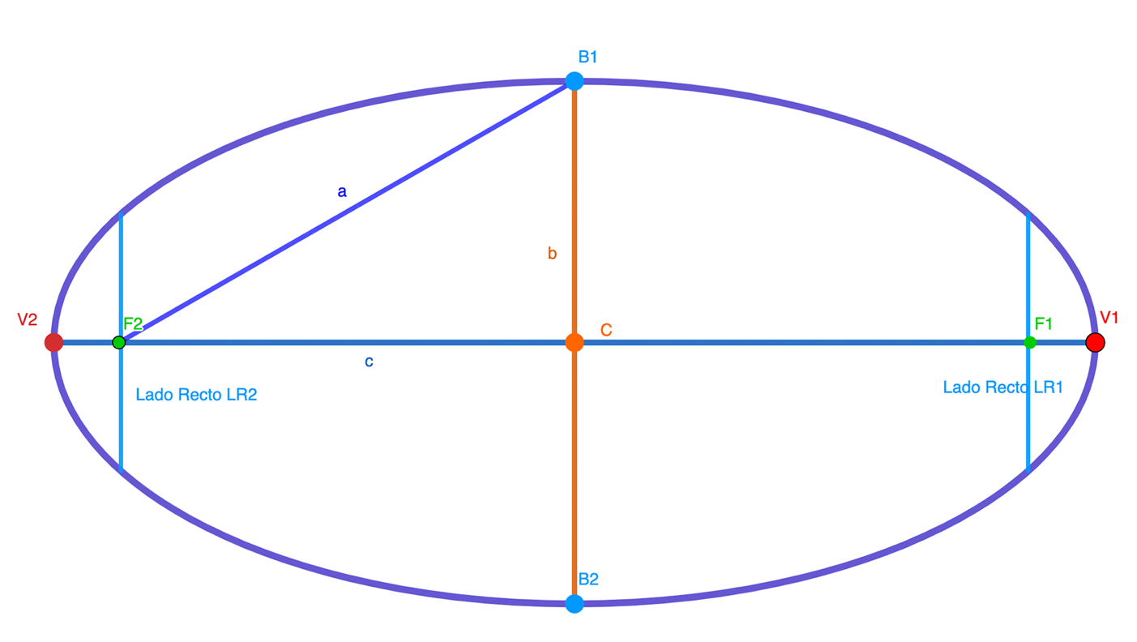

$$a^{2}=b^{2}+c^{2}$$

Despejando $c$:

$$c^{2}={a^{2}-b}^{2}$$

$$c=\sqrt{{a^{2}-b}^{2}}$$

La excentricidad indica la forma de la elipse cuyo valor varía de $0<e<1 .$

* Cuando e se aproxima a cero la curva se asemeja a una circunferencia.
* Cuando e se aproxima a 1 la elipse se alarga y se hace angosta.

**Elipse vertical**

El eje mayor coincide con el eje Y

Ecuación canónica:

$\frac{x^{2}}{b^{2}}+\frac{y^{2}}{a^{2}}=$**1**

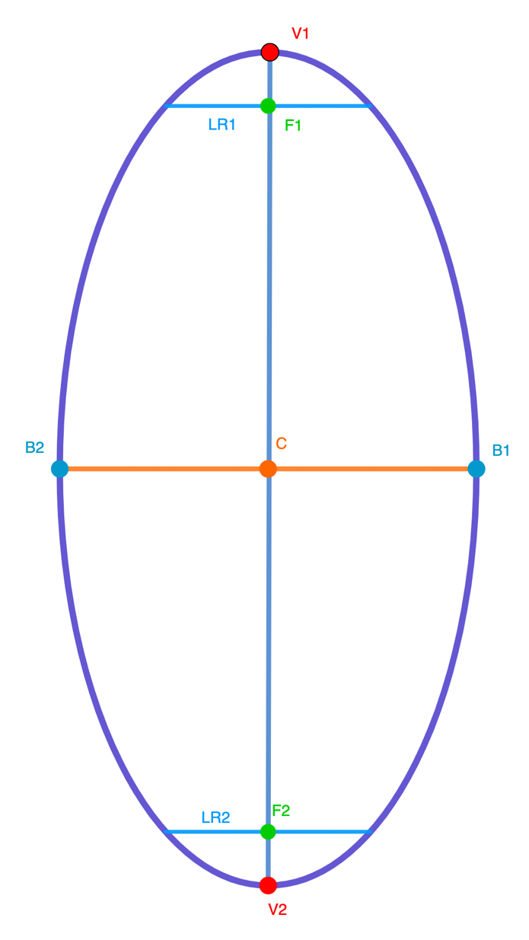

Imagen 29

* Vértices: $V1(0,a)$ y $V2(0,-a)$
* Focos: $F1(0,c)$ 𝑦 $F2 (0,-c)$
* Extremos del eje menor $B1\left(b,0\right)$ y $B2(-b,0)$
* Lado Recto: $LR=\left|\frac{{2b}^{2}}{a}\right|$
* Excentricidad: $e=\frac{c}{a}$

**Ejemplo**. Determina los elementos de la elipse, cuya ecuación es:

$$\frac{x^{2}}{25}+\frac{y^{2}}{4}=1$$

Solución:

Como el denominador mayor esta debajo de las x, por lo tanto el eje mayor coincide con el eje de x, por lo que sería una elipse horizontal.

Por lo que $a^{2}=25 y b^{2}=4$

Obteniendo raíz cuadrada: $a=5 y b=2$

Obteniendo el valor de c

$$c=\sqrt{25-4}$$

$$c=\sqrt{21}$$

Sustituyendo los valores de a, b y c, los elementos de la elipse quedarían de la siguiente forma:

* Vértices: $V1(5,0)$ y $V2(-5,0)$
* Focos: $F1(\sqrt{21},0)$ 𝑦 $F2 (-\sqrt{21},0)$
* Extremos del eje menor $B1(0,2)$ y $B2(0,-2)$
* Lado Recto: $LR=\left|\frac{{2b}^{2}}{a}\right|=\left|\frac{2*4}{5}\right|=\left|\frac{8}{5}\right|=1.6$
* Excentricidad: $e=\frac{c}{a}$ = $\frac{\sqrt{21}}{5}=0.92$

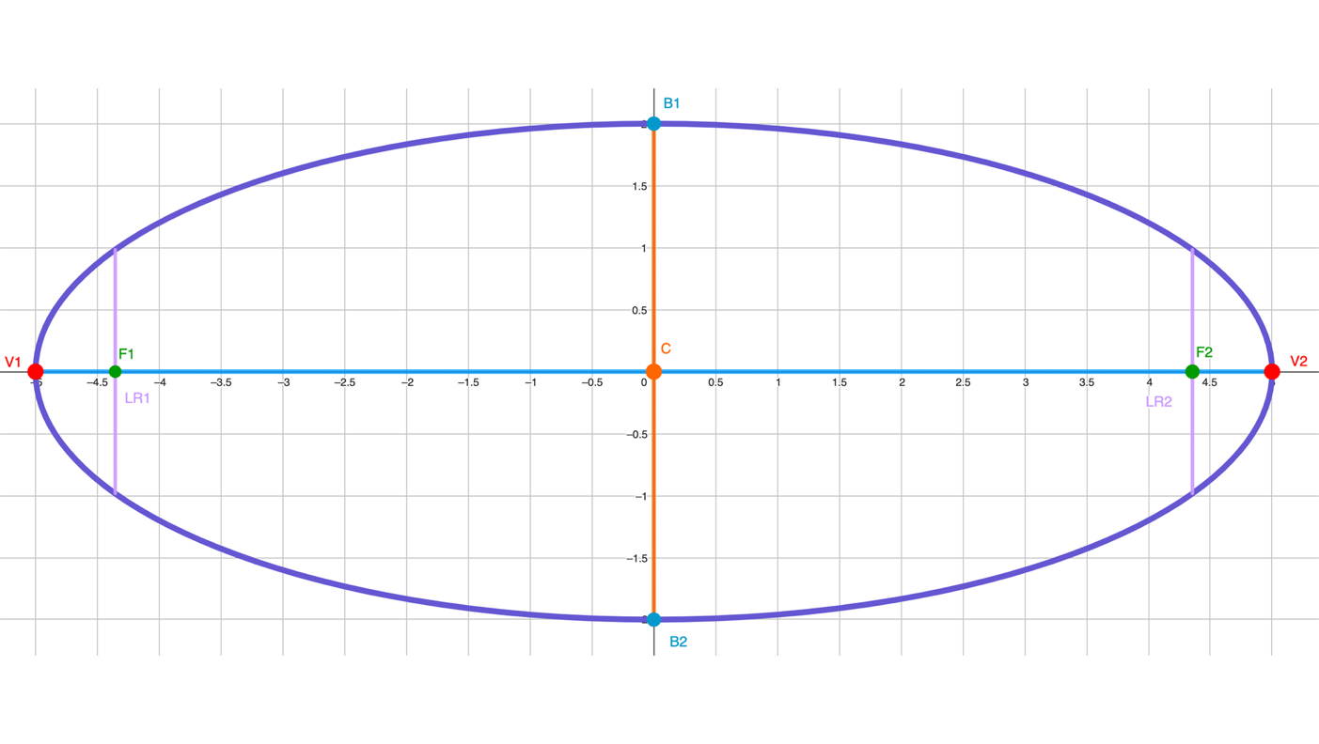

**Actividad**: Selecciona la respuesta correcta.

1. Selecciona los vértice de la elipse cuya ecuación es:
 $$\frac{x^{2}}{16}+\frac{y^{2}}{4}=1$$

  1. V1(4,0) V2(-4,0)
   2. V1(4,16) V2(-4,-16)
   3. V1(16,0) V2(-16,0)
   4. V1(16,4) V2(-16,4)
2. Selecciona los Focos de las elipse cuyo ecuación es:
 $$\frac{x^{2}}{9}+\frac{y^{2}}{25}=1$$

  1. F1(4,0) F2(-4,0)
   2. F1(5,0) F2(-5,0)
   3. F1(0,4) F2(0,-4)
   4. F1(0,9) F2(0,-9)
3. Selecciona las coordenadas de los extremos de la elipse cuya ecuación es:
 $$\frac{x^{2}}{36}+\frac{y^{2}}{4}=1$$

  1. B1(2,0) B2(-2,0)
   2. B1(4,2) B2(-4,-2)
   3. B1(0,6) B2(0,-6)
   4. B1(0,2) B2(0,-2)
4. Selecciona el valor del Lado Recto de la elipse cuya ecuación es:
 $$\frac{x^{2}}{16}+\frac{y^{2}}{25}=1$$

  1. LR = 1.28
   2. LR = 6.4
   3. LR = 12.5
   4. LR = 3.12
5. Selecciona la excentricidad de la elipse cuya ecuación es:
 $$\frac{x^{2}}{52}+\frac{y^{2}}{16}=1$$

  1. e=1.5
   2. e=1.2
   3. e=0.83
   4. e=0.5

Pantalla 5

**Elementos y ecuación de una elipse con centro en (𝒉,𝒌)**

La ecuación de la elipse en su forma general está dada por

𝐴𝑥2+𝐶𝑦2+𝐷𝑥+𝐸𝑦+𝐹=0 con 𝐴≠𝐶 y ambas cantidades de igual signo

**Elipse horizontal**

El eje mayor es paralelo al eje X

Ecuación canónica:

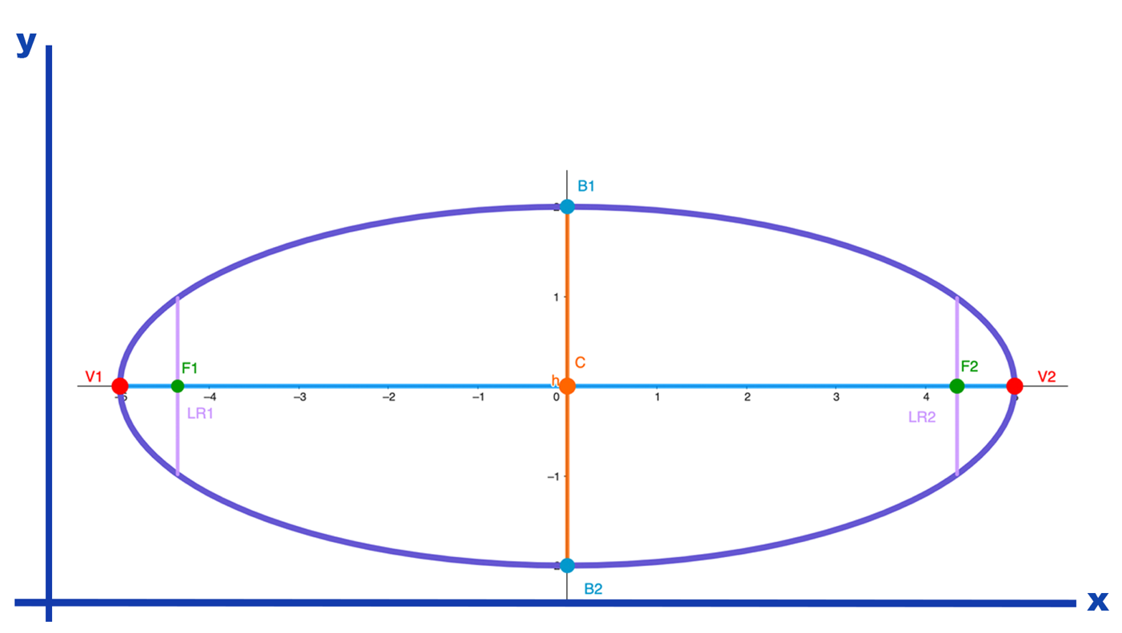

$$\frac{{(x-h)}^{2}}{a^{2}}+\frac{{(y-k)}^{2}}{b^{2}}=1$$

* Vértices: $V1(h+a,k)$ y $V2(h-a,k)$
* Focos: $F1(h+c,k)$ 𝑦 $F2 (h-c,k)$
* Extremos del eje menor $B1(h,k+b)$ y $B2(h,k-b)$
* Lado Recto: $LR=\left|\frac{{2b}^{2}}{a}\right|$
* Excentricidad: $e=\frac{c}{a}$

**Elipse vertical**

El eje mayor es paralelo al eje Y

Ecuación canónica:

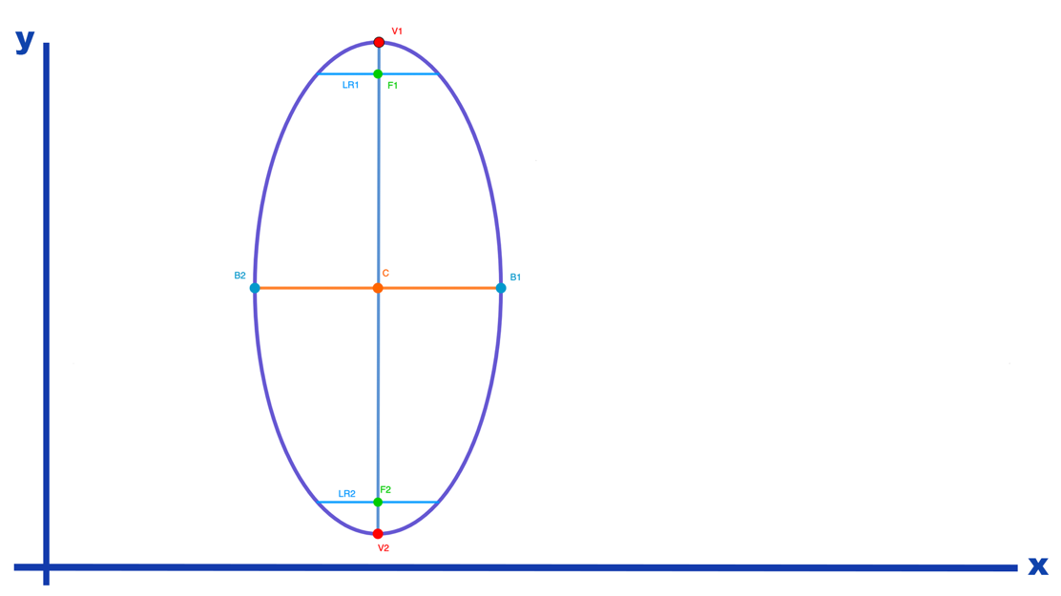

$$\frac{{(x-h)}^{2}}{b^{2}}+\frac{({y-k)}^{2}}{a^{2}}=1$$

* Vértices: $V1(h,k+a)$ y $V2(h,k-a)$
* Focos: $F1(h,k+c)$ 𝑦 $F2 (h,k-c)$
* Extremos del eje menor $B1\left(h+b,k\right)$ y $B2(h-b,k)$
* Lado Recto: $LR=\left|\frac{{2b}^{2}}{a}\right|$
* Excentricidad: $e=\frac{c}{a}$

**Ejemplo.** Determina los elementos de la elipse y traza su gráfica

$$\frac{{(x-5)}^{2}}{9}+\frac{({y+2)}^{2}}{16}=1$$

Solución:

El centro de la elipse tiene centro en $C(h,k)$, donde $h = 5 y k=-2$, por lo que $C(5,-2)$

Como el denominador mayor esta debajo de la $y,$ por lo tanto el eje mayor coincide con el eje $y$, por lo que sería una elipse vertical.

Sustituyendo los valores de $a$, $b$ y $c$, los elementos de la elipse quedarían de la siguiente forma:

* Vértices: $V1(5,-2+4)$ y $V2\left(5,-2-4\right)$ à $V1(5,2)$ y $V2(5,-6)$
* Focos: $F1(5,-2+\sqrt{7})$ 𝑦 $F2 (5,-2-\sqrt{7})$ à $F1(5,0.65)$ 𝑦 $F2 (5,-4.65)$
* Extremos del eje menor $B1\left(5+3,-2\right)$ y $B2(5-3,-2)$ à $B1\left(8,-2\right)$ y $B2(2,-2)$
* Lado Recto: $LR=\left|\frac{{2b}^{2}}{a}\right|=\left|\frac{2*9}{4}\right|=\left|\frac{18}{4}\right|=4.5$
* Excentricidad: $e=\frac{c}{a}=\frac{\sqrt{7}}{4}=0.66$

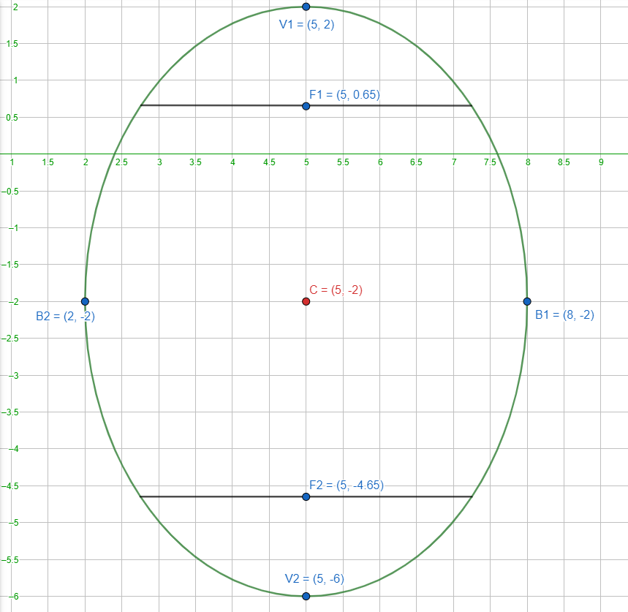

**Actividad**: Selecciona la respuesta correcta.

1. Selecciona los vértice de la elipse cuya ecuación es:
 $$\frac{({x-3)}^{2}}{25}+\frac{{(y+4)}^{2}}{9}=1$$

  1. V1(-2,3) V2(8,3)
   2. V1(-2,-4) V2(8,-4)
   3. V1(-3,5) V2(4,3)
   4. V1(3,5) V2(-4,3)
2. Selecciona los Focos de las elipse cuyo ecuación es:
 $$\frac{({x+10)}^{2}}{9}+\frac{{(y+2)}^{2}}{25}=1$$

  1. F1-6,-10) F2(2,-10)
   2. F1(10,3) F2(10,5)
   3. F1(-10,3) F2(-2,5)
   4. F1(-10,-6) F2(-10,2)
3. Selecciona las coordenadas de los extremos de la elipse cuya ecuación es:
 $$\frac{x^{2}}{49}+\frac{{(y-5)}^{2}}{25}=1$$

  1. B1(0,10) B2(0,0)
   2. B1(10,7) B2(10,5)
   3. B1(0,7) B2(0,-7)
   4. B1(5,0) B2(-5,0)
4. Selecciona el valor del Lado Recto de la elipse cuya ecuación es:
 $$\frac{({x-2)}^{2}}{4}+\frac{{(y-3)}^{2}}{9}=1$$

  1. LR = 4.5
   2. LR = 2
   3. LR = 2.6
   4. LR = 9
5. Selecciona la excentricidad de la elipse cuya ecuación es:
 $$\frac{({x+8)}^{2}}{5}+\frac{y^{2}}{2}=1$$

  1. e=1.29
   2. e=0.77
   3. e=0.34
   4. e=0.86

Pantalla 6

**E**n esta sección se repasará el tema de la hipérbola, donde conocerás los elementos que la caracterizan, como son: los vértices, los focos, el centro, los lados rectos y sus asíntotas. Además, se revisará la ecuación ordinaria con centro en el origen y fuera de él.

Hipérbola

La hipérbola cumple la condición de que la diferencia de las distancias de los focos a cualquier punto de la curva permanece constante



$$\left|d1-d2\right|=2$$

La hipérbola también se define como la sección cónica de una curva abierta de dos ramas obtenida al cortar un cono por un plano perpendicular a la base de este.

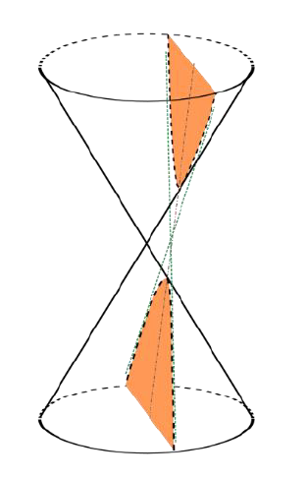

Pie de imagen Tomada de <https://es.wikipedia.org/wiki/Hip%C3%A9rbola>

**Definición de hipérbola**

La hipérbola es el lugar geométrico de todos los puntos de un plano, tales que la diferencia de sus distancias a dos puntos fijos llamados focos, siempre es constante. A esta distancia constante se le denomina longitud del eje transverso. También existe el eje conjugado, perpendicular al eje transverso y de longitud finita.

La hipérbola puede tener el eje transverso paralelo al eje “X”, paralelo al eje “Y” o bien oblicuos.

**Elementos de una hipérbola**

* El **centro C** es el punto donde se intersecan los ejes mayor y menor, representa además el punto medio entre los focos y los vértices.
* Los **vértices V1 y V2** son los puntos de intersección del eje focal con la hipérbola, la distancia entre ellos es 2𝑎
* Los **focos F1 y F2** son los puntos ubicados sobre el eje focal dentro de la hipérbola, designando a la distancia entre ellos como 𝟐𝒄
* **Eje transversal** 𝟐𝒂 es la distancia entre los vértices “V1 y V2”
* **Eje conjugado** 𝟐𝒃 es la distancia entre “B1” y B2” y es perpendicular al eje mayor
* **Lado Recto L.R.** son los segmentos que pasan por cada foco y que son perpendiculares al eje transversal.
* **Distancia Focal** 𝟐𝒄 es la distancia que existe entre los focos
* **Excentricidad** 𝒆 es la relación que existe entre la distancia focal (2c) y la longitud del eje mayor (2a).

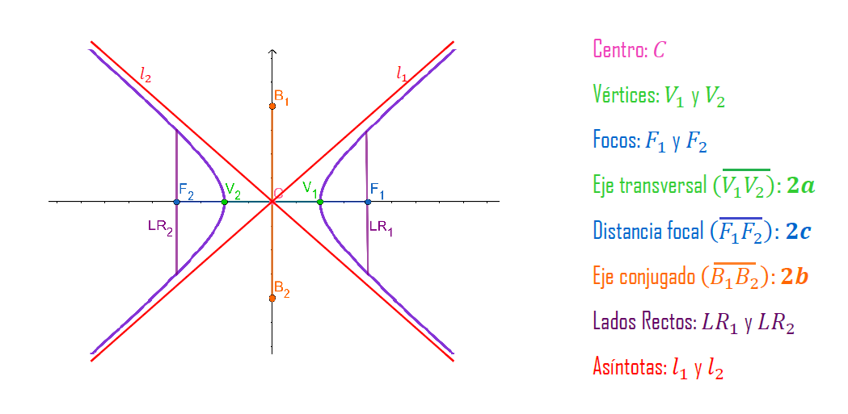

**Ecuación y elementos de la hipérbola con centro en el origen**

Una hipérbola de centro en el origen y ejes paralelos a los cartesianos puede ser vertical u horizontal dependiendo de si su eje focal es paralelo al eje $x$ o al eje $y$.

**Hipérbola horizontal con centro en el origen**

El eje transversal coincide con el eje $X$

Ecuación canónica

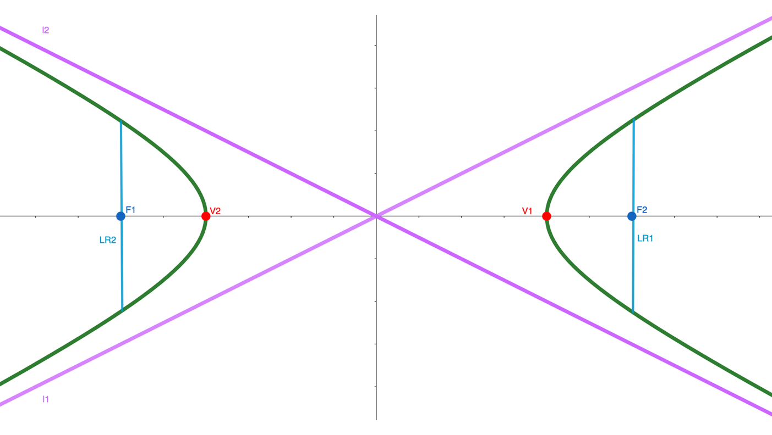

$$\frac{x^{2}}{a^{2}}-\frac{y^{2}}{b^{2}}=1$$

Elementos:

* Vértices: 𝑉1(𝑎,0) y 𝑉2(−𝑎,0)
* Focos: 𝐹1(𝑐,0) 𝑦 𝐹2 (−𝑐,0)
* Extremos del eje conjugado: 𝐵1(0,𝑏) 𝐵2(0,−𝑏)
* Asíntotas: $l1:y=\frac{b}{a}x l2:y=-\frac{b}{a}$
* Lado Recto: $LR=\left|\frac{{2b}^{2}}{a}\right|$
* Excentricidad: $e=\frac{c}{a} (e>1)$

La hipérbola es horizontal cuando en la ecuación canónica la $x^{2}$ es positiva y vertical cuando la $y^{2}$ es positiva.

**Hipérbola vertical con centro en el origen**

El eje transversal coincide con el eje Y

Ecuación canónica:

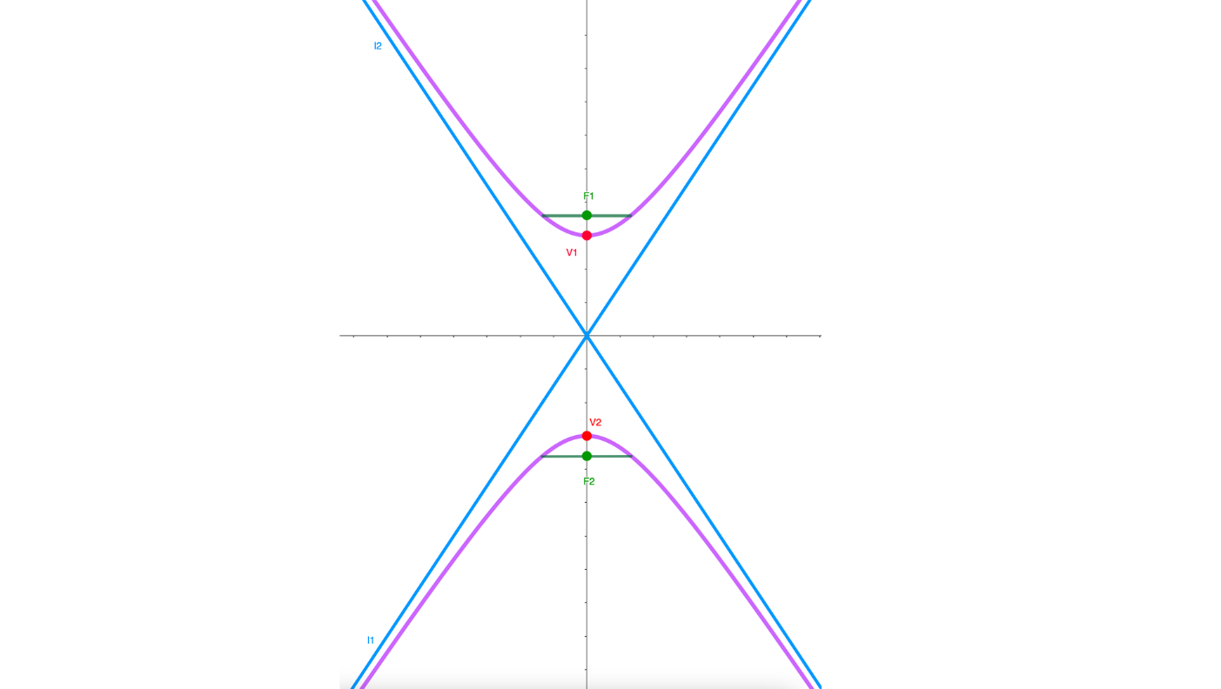

$$\frac{y^{2}}{a^{2}}-\frac{x^{2}}{b^{2}}=1$$

Elementos:

* Vértices: 𝑉1(0,𝑎) y 𝑉2(0,−𝑎)
* Focos: 𝐹1(0,𝑐) 𝑦 𝐹2 (0,−𝑐)
* Extremos del eje conjugado: 𝐵1(𝑏,0) 𝐵2(−𝑏,0)
* Asíntotas: $l1:y=\frac{a}{b}x l2:y=-\frac{a}{b}$
* Lado Recto: $LR=\left|\frac{{2b}^{2}}{a}\right|$
* Excentricidad: $e=\frac{c}{a} (e>1)$

**Ejemplo.** Determina los elementos de la hipérbola dada la siguiente ecuación: $$\frac{y^{2}}{36}-\frac{x^{2}}{16}=1$$

Solución:

Para esta ecuación la $y^{2}$ es positiva, por lo que es una hipérbola vertical.

Por lo que $a^{2}=36 y b^{2}=16$.

Obteniendo raíz cuadrada: $a=6 y b=4$.

Obteniendo el valor de $c$:

$$c=\sqrt{{a^{2}+b}^{2}}$$

$$c=\sqrt{36+16}$$

$$c=\sqrt{52}$$

Sustituyendo los valores de a, b y c, los elementos de la elipse quedarían de la siguiente forma:

* Vértices: 𝑉1(0,6) y 𝑉2(0,−6)
* Focos $: F1(0,\sqrt{52}) y F2 (0,-\sqrt{52})$
* Extremos del eje conjugado: 𝐵1(4,0) 𝐵2(−4,0)
* Asíntotas: $l1:y=\frac{6}{4}x l2:y=-\frac{6}{4}$
* Lado Recto: $LR=\left|\frac{{2b}^{2}}{a}\right|=\left|\frac{2*16}{6}\right|=\left|\frac{32}{6}\right|=5.3$
* Excentricidad: $e=\frac{\sqrt{52}}{6}≈1.2 (e>1)$

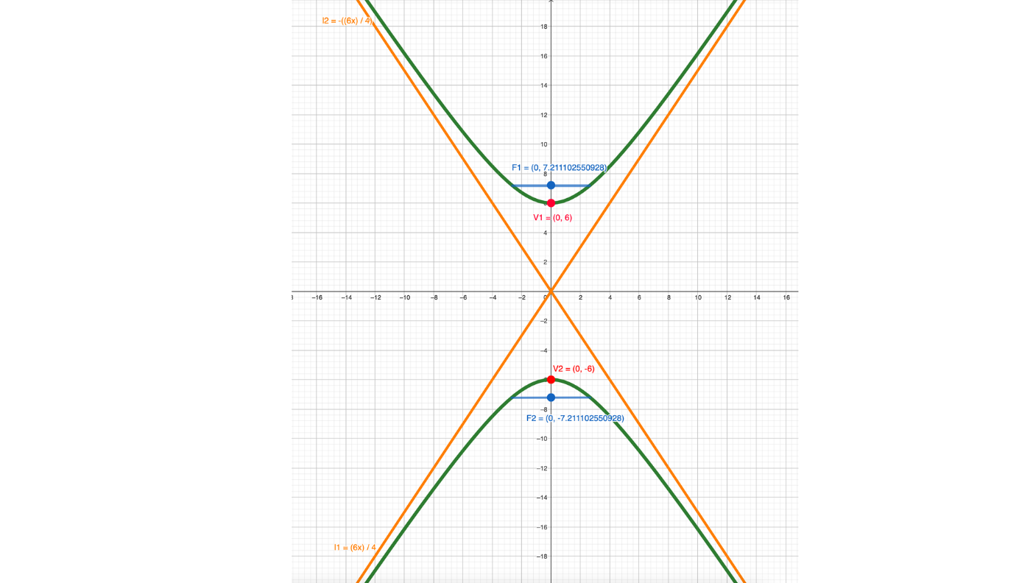

Pantalla 7

**Elementos y ecuación de una hipérbola con centro en (𝒉,𝒌)**

**Hipérbola horizontal**

El eje transversal es paralelo al eje $X$.

Ecuación ordinaria horizontal con centro $C(h, k)$:

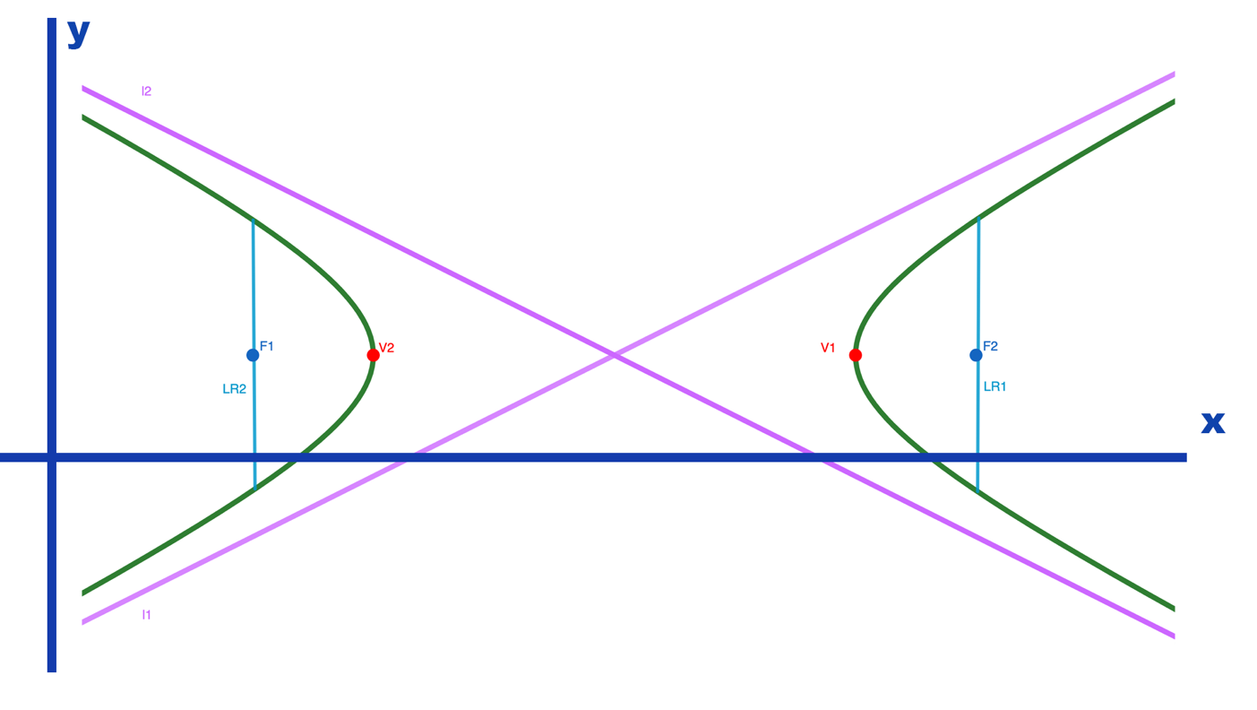

$$\frac{{(x-h)}^{2}}{a^{2}}-\frac{{(y-k)}^{2}}{b^{2}}=1$$

Elementos:

* Vértices: $V1(h+a,k) y V2(h-a,k)$
* Focos: $F1(h+c,k) y F2 (h-c,k)$
* Extremos del eje conjugado: $B1(h,k+b) B2(h,k-b)$
* Asíntotas: $l1:y-k=\frac{b}{a}\left(x-h\right) l2:y-k=-\frac{b}{a}(x-h)$
* Lado Recto: $LR=\left|\frac{{2b}^{2}}{a}\right|$
* Excentricidad: $e=\frac{c}{a} (e>1)$

**Hipérbola vertical**

El eje transversal es paralelo al eje $Y$.

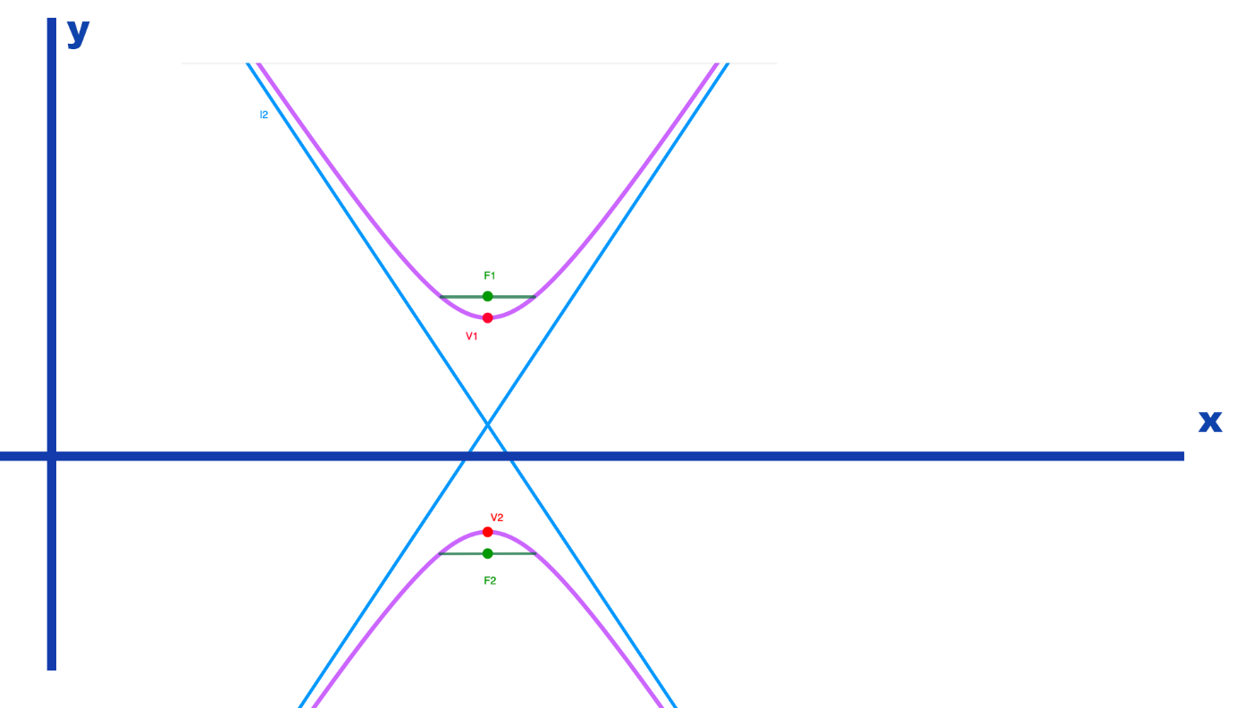

Ecuación ordinaria vertical con centro $C(h, k)$:

$$\frac{{(y-k)}^{2}}{a^{2}}-\frac{({x-h)}^{2}}{b^{2}}=1$$

Elementos:

* Vértices $: V(h,k+a) y V2(h,k-a)$
* Focos: $F1(h,k+c) y F2(h,k-c)$
* Extremos del eje menor $B1\left(h+b,k\right) y B2(h-b,k)$
* Ecuaciones de las asíntotas:
  + : $l1:y-k=\frac{a}{b}\left(x-h\right)$
$l2:y-k=-\frac{a}{b}\left(x-h\right)$

* Lado Recto: $LR=\left|\frac{{2b}^{2}}{a}\right|$
* Excentricidad: $e=\frac{c}{a} (e>1)$

**Actividad**: Selecciona la respuesta correcta.

1. Selecciona los vértice de la hiperbola cuya ecuación es:
 $$\frac{x^{2}}{16}-\frac{y^{2}}{9}=1$$

  1. V1(-4,0) V2(4,0)
   2. V1(0,-4) V2(0,4)
   3. V1(-3,0) V2(3,0)
   4. V1(0,-3) V2(0,3)
2. Selecciona los vértices de la hiperbola cuya ecuación es:
 $$\frac{{(y-1)}^{2}}{64}-\frac{({x-2)}^{2}}{16}=1$$

  1. V1(8,0) V2(-8,0)
   2. V1(4,0) V2(-4,0)
   3. V1(2,-7) V2(2,9)
   4. V1(1,8) V2(2,4)
3. Selecciona las coordenadas de los focos de la hipérbola cuya ecuación es:
 $$\frac{x^{2}}{9}-\frac{{(y-6)}^{2}}{16}=1$$

  1. F1(0,3) F2(0,4)
   2. F1(4,3) F2(6,4)
   3. F1(-6,5) F2(6,5)
   4. F1(-5,6) F2(5,6)
4. Selecciona el valor del Lado Recto de la elipse cuya ecuación es:
 $$\frac{{(y-2)}^{2}}{9}-\frac{({x-4)}^{2}}{4}=1$$

  1. LR = 2
   2. LR = 2.6
   3. LR = 9
   4. LR = 4.5